МКОУ Шестаковская СОШ

Портфолио
(социальный проект в рамках Всероссийской акции «Я – гражданин России»)

2016 - 2017 уч.год
Социальный проект
Номинация «Молодёжная проблематика»
«Книжкина больница»
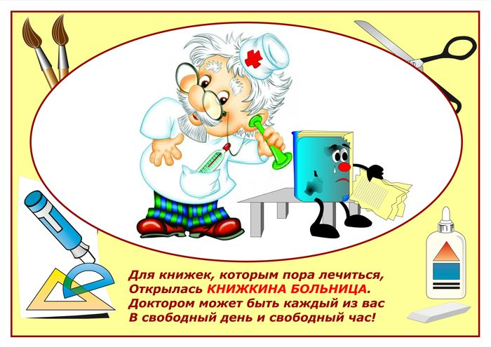

Автор: кл.рук.5кл – Петухова Е.Ю.

Актуальность проекта
Важное место в образовательном и воспитательном процессах школы занимает библиотека. Учащиеся 5 и 6 классов самые любознательные читатели нашей школы. Ребята признались библиотекарю в том, что они огорчаются, когда берут в библиотеке книгу не в очень хорошем состоянии: порваны листы, пометки на страницах, страницы помяты и потрепаны, листочки выпадают. Оно и понятно, книги не новые, ими пользовалось не одно поколение школьников, и не все бережно относились к библиотечной книге. И классные руководители 5-6 классов задумались над тем, а нельзя ли книге подарить «вторую жизнь»? Так возникла идея нашего проекта.
Проект «Книжкина больница» очень своевременен и актуален.
Главным в проекте является то, что учащиеся смогут повысить уровень своей книжной культуры, будут сопереживать. Возможно, что дети книгу станут воспринимать, как живое существо, которое одаривает их умными мыслями, развлекает, ничего не требуя взамен. Вместе с тем и эти безмолвные существа нуждаются в уходе и заботе. Участвуя в проекте «Книжкина больница», дети смогут проявить доброту, отзывчивость и талант. Постоянно занимаясь с детьми, увлекая их чем-то новым, по-настоящему полезным, приходишь к выводу, что такое коллективное дело просто необходимо для становления личности. Дети охотно откликнуться, включатся в работу с желанием и интересом. Ребята в ходе работы прочувствуют важность своей работы, самостоятельно придут к выводу: книги надо беречь!
«Книжкина больница» для ребят – это и игра, и труд, и новые знания. А занятие – ремонт книг – превращается в интереснейшее дело!!!»
Цель проекта: формирование у детей трудовых навыков и умений, воспитание потребности в трудовой деятельности.
Задачи проекта:
- Формирование у детей бережного отношения к предметам к книге
- Создание для каждого ребенка ситуации успеха
- Обучение практическим навыкам по ремонту книг (овладение навыками переплетного мастерства)
- Обучить навыкам работы с книгой
- Обучение работе в команде
- Повышение уровня культуры
- Воспитание сопереживания
- Изучение приемов и способов ремонта книг
- Развитие навыков самостоятельной работы
- Развитие творческой активности ребенка (оформление титульного листа, изготовление закладки и т.д.

Этапы работы над проектом
- Информационно – ознакомительный.
- Посещение школьной библиотеки;
- Рассматривание книг, беседа о структуре книг;
- Выставка книг «больных» и «выздоровевших»
- Чтение письма от «заболевших книг»:
«Уважаемые ученики! Мы живем в библиотеке вашей школы. Уже много лет школьники берут нас с полки почитать. И от этого мы постарели, а когда-то мы были молодыми, красивыми, новенькими, просто загляденье! А сейчас что с нами стало? Вы только посмотрите: обложки у нас порванные, странички разрисованы ручкой. Мы стали некрасивыми, старыми, рваными… Нам очень хочется быть прежними и чтобы дети любили нас и обращались с нами аккуратно. Надеемся, что найдутся хорошие ученики, которые смогут нас «вылечить» и привести в порядок.
С уважением к вам – Книги»
Книжные выставки оказывают большое эмоциональное воздействие на детей. На них представляются ветхие, испорченные книги. Библиотекарь рассказывает сказочные истории о «больных» книгах. Дети эмоционально воспринимают истории, сострадают «больным» книгам, стараются как можно скорее их ремонтировать.
В ходе посещения библиотеки ребята выяснили, что наша школьная библиотека работает с 1948 года. В школьной библиотеке можно пользоваться библиотечным фондом бесплатно. Книжные полки и стеллажи находятся в открытом доступе для учеников, учителей, родителей и других читателей. В библиотеке есть учебники и учебные пособия, энциклопедии и справочники, словари по разным отраслям знаний, художественная и зарубежная литература, классическая литература, книги по краеведению, изобразительному искусству, книги по профилактике наркомании, периодические издания. Учащиеся обеспечены учебникам и учебными пособиями на 100% бесплатно за счет библиотеки. Год основания библиотеки с 1948 г. Общий фонд школьной библиотеки составляет - 7713 штук. Из них 3444 учебника, более 4000 художественных книг. Есть книги «ветераны», они многие годы служат и читателям. Некоторым из них нужна помощь в виде ремонта. Было принято решение дать книгам «вторую жизнь».

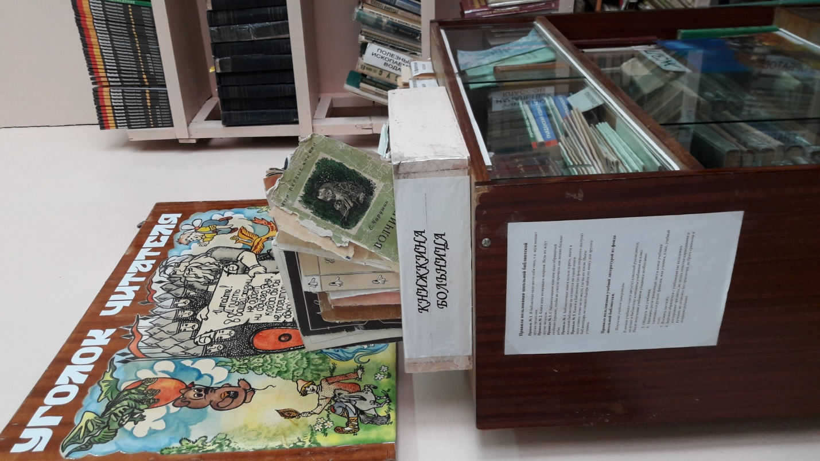
Книжные выставки оказывают большое эмоциональное воздействие на детей. На них представляются ветхие, испорченные книги. Библиотекарь рассказывает сказочные истории о «больных» книгах. Дети эмоционально воспринимают истории, сострадают «больным» книгам, стараются как можно скорее их ремонтировать.
В ходе посещения библиотеки ребята выяснили, что наша школьная библиотека работает с 1948 года. В школьной библиотеке можно пользоваться библиотечным фондом бесплатно. Книжные полки и стеллажи находятся в открытом доступе для учеников, учителей, родителей и других читателей. В библиотеке есть учебники и учебные пособия, энциклопедии и справочники, словари по разным отраслям знаний, художественная и зарубежная литература, классическая литература, книги по краеведению, изобразительному искусству, книги по профилактике наркомании, периодические издания. Учащиеся обеспечены учебникам и учебными пособиями на 100% бесплатно за счет библиотеки. Год основания библиотеки с 1948 г. Общий фонд школьной библиотеки составляет - 7713 штук. Из них 3444 учебника, более 4000 художественных книг. Есть книги «ветераны», они многие годы служат и читателям. Некоторым из них нужна помощь в виде ремонта. Было принято решение дать книгам «вторую жизнь».
- Практический
Обучение навыкам по работе с бумагой и ремонту книг
- Сюжетно-ролевая игра
- Распределение ролей: «Главный врач» – зав.библиотекой руководит процессом, «доктора» («хирурги», «врачи-реаниматологи», «врачи-косметологи»), «медсестры», «медбратья» ремонтируют книги, «санитары» выполняют неквалифицированную работу (приносят книги, накладывают пресс, расставляют «вылеченные» книги.
- Отбор «пациентов»: «Медицинская комиссия» выбирает «пациентов», книги, которые будут «лечиться» первыми.
- Установление диагнозов и выбор метода «лечения»
- Знакомство с причинами «болезни книг»
Симптомы болезни могут быть следующие:
- Рассохся и расклеился переплет
- Оторвалась обложка
- Выпали страницы
- Исписаны страницы
- Загнуты уголки страниц
Лечение «больных» книг:
- Расправить загнувшиеся страницы;
- Стереть ластиком карандашные пометки;
- Подклеить страницы скотчем
- Подклеить корешки цветной бумагой (или скотчем);
- Обновить обложки.
Выбери правильное лечение и вылечи книжку!
- Формирование «книжкиной аптечки»

Инструменты для лечения книг
1. Бумага белая
2. Бумага цветная
3. Картон
4. Ластик
5. Клей
6. Кисточка
7. Ножницы
8. Линейка
9. Карандаш простой
10. Карандаши цветные
11. Краски
12. Скотч
- Беседа, практикум «Лечим книги»
Работник библиотеки подробно объясняет ребятам, как отремонтировать книгу, если:
- Отклеился форзац от блока, обложка и листы загрязнились
- Листы книги помялись, порвались, оторвались
- Оторвалась тонкая обложка, толстая
- Нарушен бесшвейный блок

- Составление различных памяток

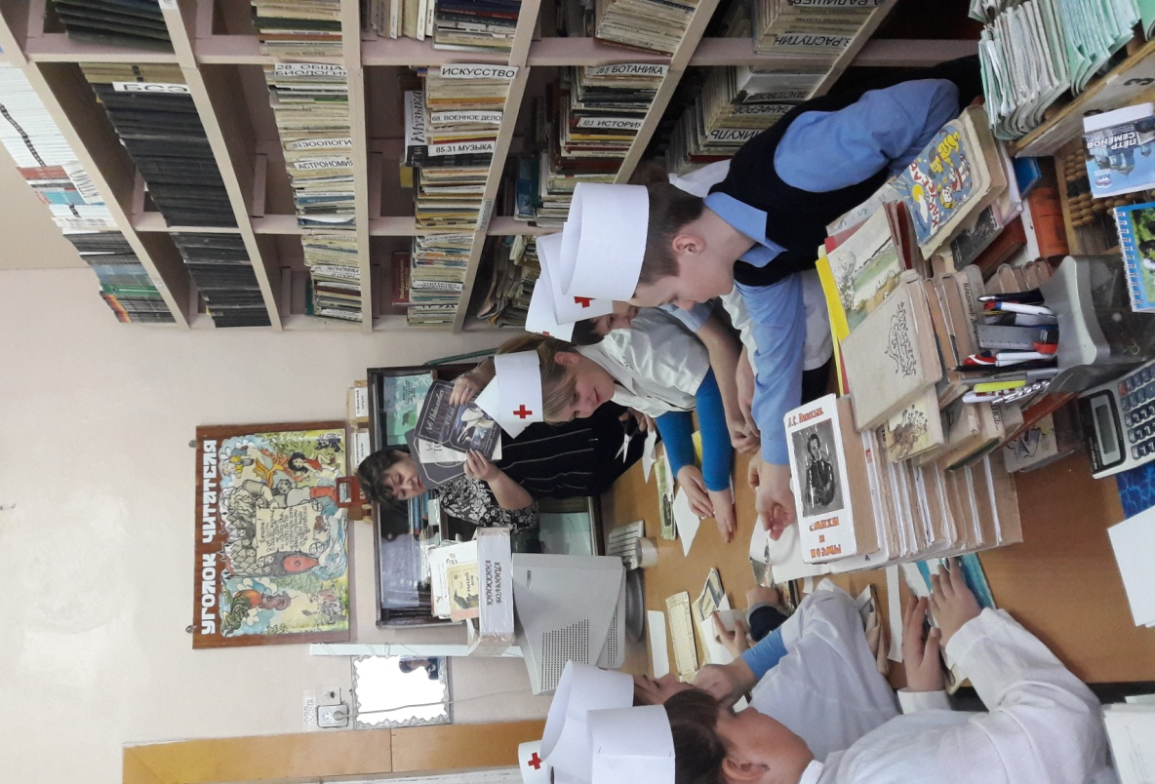

Правила подготовки рабочего места перед началом занятий
1. Положи на парту клеенку, рабочую доску.
2. Приготовь необходимые материалы и инструменты к работе.
3. Приготовь тряпочку или салфетку для рук.
Правила уборки своего рабочего места
1. Сложи материалы и инструменты в коробку.
2. Собери со стола и с пола обрезки материала, мусор.
3. Протри инструменты и парту тряпочкой.
5. Тщательно вытри руки тряпочкой и вымой их с мылом.
6. Все принадлежности убери.

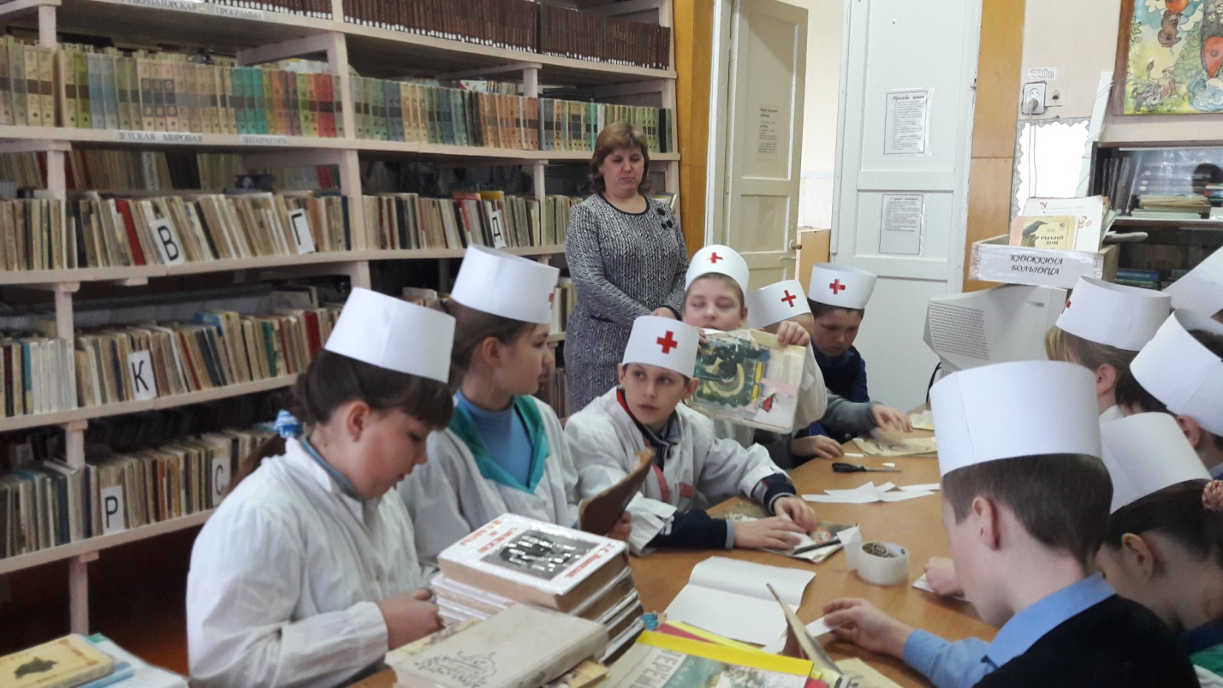

Правила безопасной работы с ножницами
1. Соблюдай порядок на своем рабочем месте.
2. Перед работой проверь исправность инструментов.
3. Не работай ножницами с ослабленным креплением.
4. Работай только исправным инструментом: хорошо отрегулированными и заточенными ножницами.
5. Работай ножницами только на своем рабочем месте.
6. Следи за движением лезвий во время работы.
7. Ножницы клади кольцами к себе.
8. Подавай ножницы кольцами вперед.
9. Не оставляй ножницы открытыми.
10. Храни ножницы в чехле лезвиями вниз.
11. Не играй с ножницами, не подноси ножницы к лицу.
12. Используй ножницы по назначению.
Правила безопасной работы с клеем
1. При работе с клеем пользуйся кисточкой, если это требуется.
2. Бери то количество клея, которое требуется для выполнения работы на данном этапе.
3. Излишки клея убирай мягкой тряпочкой или салфеткой, осторожно прижимая ее.
4. Кисточку и руки после работы хорошо вымой с мылом.
- Изготовление «одежки для обложки»
(самостоятельная работа по ремонту книг)
Занимаясь ремонтом книг дети, увлекаются новым, по-настоящему полезным делом, включатся в работу с желанием и интересом. Ребята в ходе работы прочувствуют важность своей работы, самостоятельно придут к выводу: книги надо беречь!

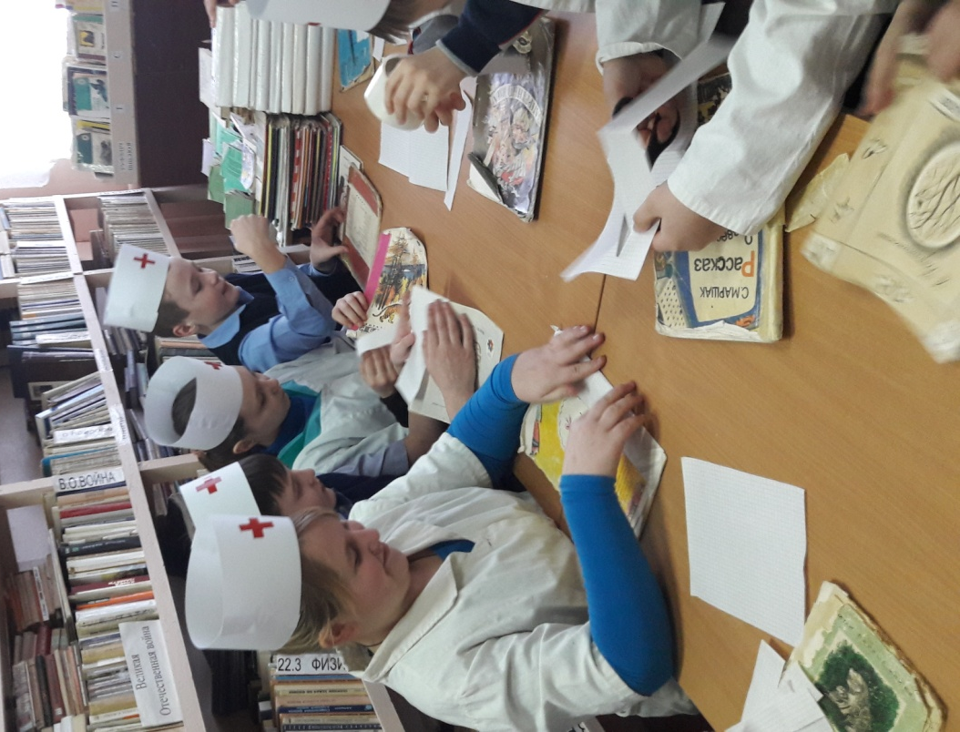

- Закрепительно – обобщающий
Выставка отремонтированных книг «Живи, книга».
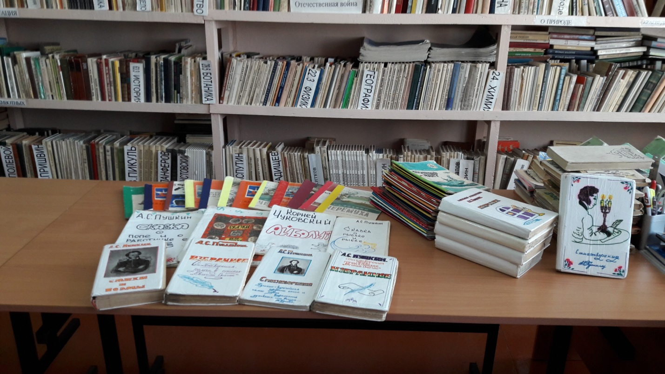
Именно выставка отремонтированных книг является доказательством пользы работы «Книжкиной больницы». Все детские работы – живое свидетельство пользы данной работы.
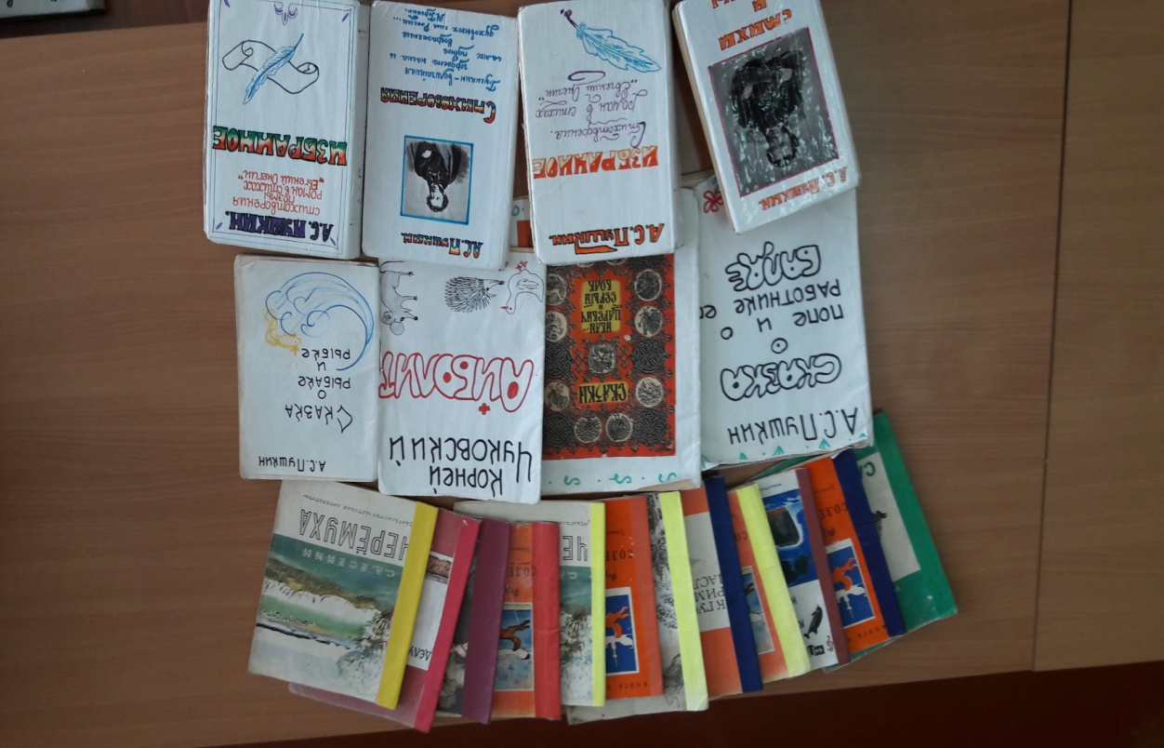

Прогнозируемые (ожидаемые) результаты
Личностные результаты:
- развитие информационной компетентности – приобретенные знания о библиотеке и книге;
- развитие умения самостоятельно планировать предстоящую деятельность, организовать рабочее место; самостоятельно контролировать и корректировать деятельность.
Метапредметные результаты:
- владение учащимися основными знаниями о разных методах ремонта книги;
- умение продуктивно общаться и взаимодействовать в процессе совместной деятельности, учитывать позиции других участников деятельности, эффективно разрешать конфликты;
